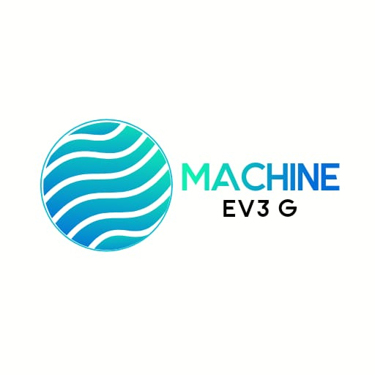

Formulación del proyecto

“Machine EV3 G”

Integrantes:

* Jean Pier Duran
* Valentina Álvarez
* Cristian Sánchez
* Cesar Jiménez
* Sergio Rabanal

Docente: Humberto Urrutia

Modulo: Proyecto I – Semestre IV

Fecha – Inicio Documentación: 14 de Agosto del 2023

Fecha – Término Documentación: 30 de Noviembre del 2023

Índice

Introducción

Panorama General

Misión

Visión

Ocupaciones (Cargos)

1. Distribución de cargos (Involucrados en diferentes tareas)

Documentación General (Explicación breve de cada uno de los formatos)

1. Carta Gantt
2. Bitácora
3. Manual de Usuario
4. Informe

Planificación del Proyecto (Describir actividades Carta Gantt - Resumen )

Objetivos:

1. Objetivo General
2. Objetivo Específicos

Costos:

1. Costo Variable (Servicios)
2. Costo Material
3. Costo Personal (Mano de Obra)

Temática Robot (explicar temática y que se pretende):

1. Modelo Robot (Diseño Visual FINAL)
2. Requerimientos para el Funcionamiento (Explicar conexiones desde el pc al EV3 u otros. CONEXIONES REALIZADAS)
3. Funciones del Robot (Cálculos Específicos)
4. Código (Líneas de código del Proyecto – Lo más relevante)

Conclusión